ИМ НУЖНА СЕМЬЯ
ДЕТИ БЕЗ РОДИТЕЛЕЙ НЕ ДЕТИ…

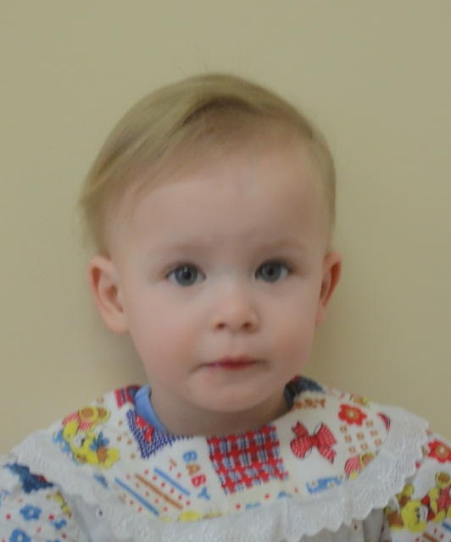 | 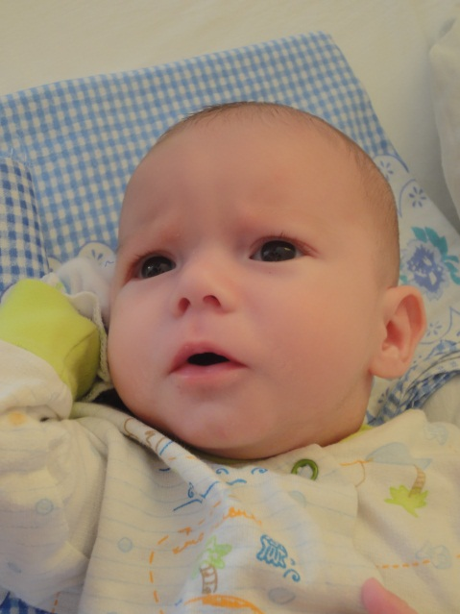 | 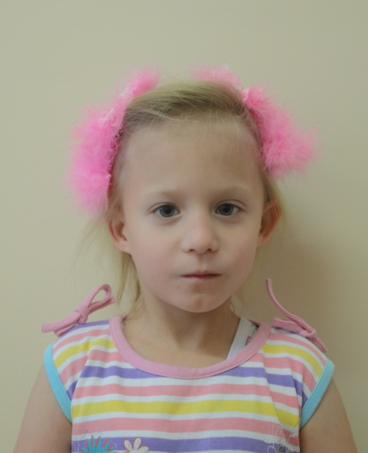
Девочка, 1 год 10 месяцев | Мальчик, 5 месяцев | Девочка, 5 лет
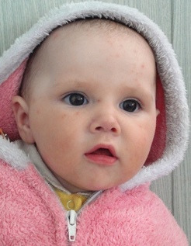 | 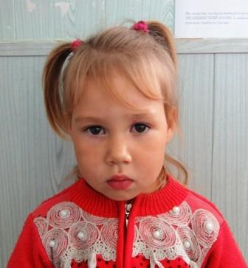 | 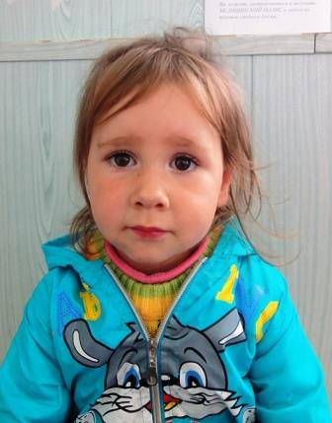
Девочка, 2 года | Девочка, 5 лет | Девочка, 4 года
Получить консультацию по вопросам усыновления, оформления опеки и создания приемной семьи можно в Администрации Хасынского района, по адресу: пос. Палатка, ул. Ленина, 76, кабинет № 25, телефон 9-24-36

